AS161项目焊装线/夹具招标技术要求

项目名称： AS161项目焊装线/夹具招标技术要求

招标单位：重庆力帆乘用车有限公司

目 录

一. 简述
二. 生产线设计及建设基本条件
三. 生产线主要要求及信息说明
四. AS161项目焊装线/夹具生产线项目管理要求
五. AS161项目焊装线/夹具生产线主要技术总则
六. 焊装线/夹具设计和制造技术要求
七. 焊装夹具调试及验收技术要求
八. 技术资料的提供汇总
九. 电气技术要求
十.其它事项

AS161项目焊装线/夹具招标技术要求
- 简述
该项目承担重庆力帆乘用车有限公司鸳鸯工厂AS161项目焊装线/夹具主线板块（与现有X80车型改造/新增共用及主线辅件）、机舱板块（机舱工作站与现有三车型（820、X50、X80）改造/新增共用及机舱辅线）、侧围板块、地板板块、门盖板块白车身焊接任务。该项目为“交钥匙”工程。招标方为重庆力帆乘用车有限公司。
- 生产线设计及建设基本条件
- 电源：电压380V±10%、220V±10%、频率50Hz±2%；
- 冷却水压力：0.3 mpa ～0.4 mpa；
- 压缩空气压力：0.4mpa ～0.6mpa；
- 生产线主要要求及信息说明
1. 生产节拍180s/台（设备负荷不得高于85%，生产节拍不得大于180s/台）。
2. 白车身尺寸：长4710 mm,宽1835 mm,高1432 mm；
3. 白车身重量：408KG。
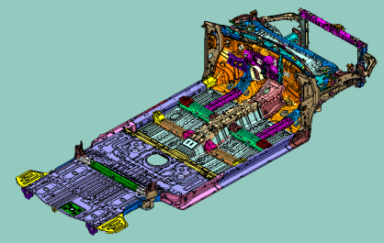
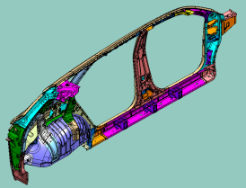
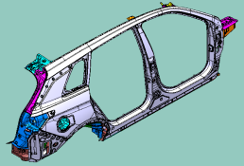
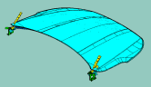
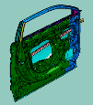
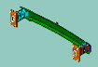
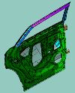
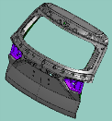
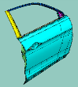
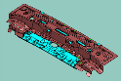
4、白车身结构截图如下，最终以招标方提供的3D数据为准
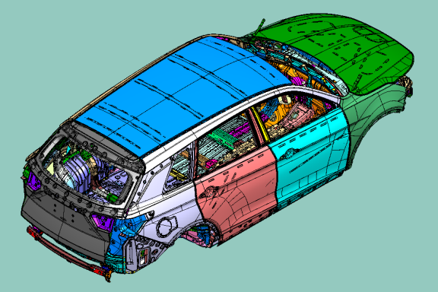

- AS161项目白车身焊装线/夹具生产线项目管理要求
1． 投标方负责AS161项目白车身焊装线/夹具生产线的工艺方案及布局图的详细设计，提交给招标方。以反映出投标方的工艺规划及流程。
2.项目总计划时间大纲要求

名称 | 时间要求 | 场地要求 | 备注
夹具设计 | 2017年11月10日——2018年1月10日 | 投标方
夹具加工 | 2018年1月10日—2018年4月7日 | 投标方
夹具预验收 | 2018年4月7日—2018年4月17日 | 投标方
夹具回厂 | 2018年4月17日—2018年4月20日 | 投标方
夹具安装调试 | 2018年4月20日—2018年5月15日 | 招标方
第一轮试制 | 2018年5月15日开始 | 招标方
SOP |  | 投标方
2.1 投标方需按照此项目时间要求制定《项目计划》及项目组织架构图发送招标方确认，《项目计划》需体现招标方在该项目的管理流程中。
2.3《工艺平面布置图》及《项目计划》以纸质版及电子版形式在开标时提交招标方。
2.4 AS161项目白车身焊装线/夹具招标方按照“主要技术数据”要求，设计工艺方案、夹具仕样书、夹具清单，最终以招标技术文件（技术标）的形式提供给投标方。
2.5焊装线/夹具设计仕样书应包括以下内容：
- 焊接总成的组成件；
- 装入件名称、数量、零部件号；
- 装件顺序；
- 定位点、辅助定位、支撑点、压紧点的坐标位置；
- 气动压紧形式；
- 操作高度750mm～850mm；
- 焊接形式（是电阻焊还是二氧化碳焊及机器人焊接）；
- 所用设备的规格、型号以及数量；
- 前后工序，定位基准应统一；
- 所装件的名称、能装的件数；
- 定位点的位置；
- 夹紧点的位置；
未特殊说明部分按招标方确认的投标方提供的夹具设计任务书通用格式及内容。所有焊装夹具设计任务书的内容都必须经过招标方的认可。
2.6投标方在提交技术标时，技术标必须包含以下内容：
- 投标说明
- 项目概况
- 平面图及生产线流程
- 生产线设备概况
- 项目执行主计划
- 供货范围
- 控制系统说明
- 设备清单
- 外购件清单
- 质量计划
- 培训计划及验收计划
- 质量保证
- 工艺计划活动介绍
五. AS161项目白车身焊装线/夹具生产线主要技术总则
1. AS161项目白车身焊装线/夹具生产线项目由投标方设计、制作、安装、调试，AS161项目白车身焊装线/夹具生产线项目主要包括：主线板块（与现有X80车型改造/新增共用及主线辅件）、机舱板块（机舱工作站与现有三车型（820、X50、X80）改造/新增共用及机舱辅线）、侧围板块、地板板块、门盖板块。
2. AS161项目白车身焊装线/夹具生产线项目夹具包括：见各区域夹具明细表

主线设备清单
序号 | 工位编号 | 工位说明 | 设备 | 设备编号 | 数量 | 备注
1 | UB01 | 底板线输送 | 往复升降辊床 |  | 19
 |  |  | 滑撬检修台 | UB01-001-00-00 | 1
 |  |  | 滑撬 | skid-00-00 | 18
 |  |  | 滑撬小车 | UB01-002-00-00 | 1
2 | UB10 | 底板定位焊 | 下车身定位焊夹具 | UB10-001-00-00 | 1 | 新增/改造共用
 |  |  | 机舱搬运抓手 | UB10-021-00-00 | 1
 |  |  | 前底板搬运抓手 | UB10-022-00-00 | 1
 |  |  | 机舱精定位小车 | UB10-023-00-00 | 2
 |  |  | X80前底板精定位小车 | UB10-024-00-00 | 2
 |  |  | 精定位小车定位机构 | UB10-025-00-00 | 4
 |  |  | 前机舱搬运抓手放置台 | UB10-041-00-00 | 1
 |  |  | 前底板搬运抓手放置台 | UB10-042-00-00 | 1
 |  |  | 焊钳存放支架 | UB10-043-00-00 | 1
 |  |  | 焊钳存放支架 | UB10-044-00-00 | 1
 |  |  | 固定涂胶枪支架 | UB10-045-00-00 | 2
 |  |  | 水气单元 |  | 3
 |  |  | 机器人工具端切换盘 |  | 2
 |  |  | 抓手端切换盘 |  | 2
 |  |  | 焊钳端切换盘 |  | 2
 |  |  | 修磨器 |  | 2
 |  |  | 涂胶泵 |  | 1
 |  |  | 焊接控制器 |  | 2
 |  |  | 中频伺服焊钳 |  | 2
 |  |  | 安全光栅 |  | 4
 |  |  | 机器人 |  | 2
 |  |  | 机器人底座 |  | 2
3 | UB20 | 底板定位焊 | 下车身定位焊夹具 | UB20-001-00-00 | 1 | 新增/改造共用
 |  |  | 后底板搬运抓手 | UB20-021-00-00 | 1
 |  |  | X80后底板精定位小车 | UB20-024-00-00 | 2
 |  |  | 精定位小车定位机构 | UB20-025-00-00 | 2
 |  |  | 后底板搬运抓手放置台 | UB20-041-00-00 | 1
 |  |  | 焊钳存放支架 | UB20-043-00-00 | 1
 |  |  | 水气单元 |  | 3
 |  |  | 机器人工具端切换盘 |  | 1
 |  |  | 抓手端切换盘 |  | 1
 |  |  | 焊钳端切换盘 |  | 1
 |  |  | 修磨器 |  | 2
 |  |  | 焊接控制器 |  | 2
 |  |  | 中频伺服焊钳 |  | 2
 |  |  | 安全光栅 |  | 2
 |  |  | 机器人 |  | 2
 |  |  | 机器人底座 |  | 2
4 | UB30 | 机器人补焊 | 下车身支撑夹紧夹具 | UB30-001-00-00 | 1 | 改造/共用
 |  |  | 水气单元 |  | 3
 |  |  | 修磨器 |  | 2
 |  |  | 焊接控制器 |  | 2
 |  |  | 中频伺服焊钳 |  | 2
 |  |  | 安全光栅 |  | 1
 |  |  | 机器人 |  | 2
 |  |  | 机器人底座 |  | 2
5 | UB40 | 人工补焊 | 下车身支撑夹具 | UB40-001-00-00 | 1 | 改造/共用
 |  |  | 水气单元 |  | 1
 |  |  | 人工踏台 |  | 1/1
6 | UB50 | 预留工位 | 下车身支撑夹具 | UB50-001-00-00 | 1 | 改造/共用
 |  |  | 水气单元 |  | 1
 |  |  | 人工踏台 |  | 1/1
7 | MB10 | 人工涂胶 | 下车身支撑夹具 | UB40-001-00-00 | 1 | 改造/共用
 |  |  | 水气单元 |  | 1
 |  |  | 人工踏台 |  | 1/1
8 | MB20 | 人工预装 | 侧围预装定位夹具 | MB20-001-00-00 | 1 | X80专用
 |  |  | 侧围取件台 | MB20-003-00-00 | 1/1
 |  |  | 自动焊钳 |  | 8
 |  |  | 焊钳控制器 |  | 2
 |  |  | 变压器 |  | 2
 |  |  | 安全光栅 |  | 1
 |  |  | 水气单元 |  | 4
 |  |  | 人工踏台 |  | 1/1
9 | MB30 | AS161预装工位 | 下车身支撑夹具 | UB50-001-00-00 | 1 | 新增AS161专用
 |  |  | 水气单元 |  | 1
10 | MB40 | 总拼工位（AS161/X80） | 下车身支撑夹紧夹具 | MB40-001-00-00 | 1 | 新增/改造共用两面体
 |  |  | 两面体旋转机构 | MB40-002-00-00 | 1/1
 |  |  | X80侧围夹具 | MB40-003-00-00 | 1/1
 |  |  | X80空气室搬运抓手 | MB40-021-00-00 | 1
 |  |  | X80后围板搬运抓手 | MB40-022-00-00 | 1
 |  |  | X80空气室上料台 | MB40-023-00-00 | 1
 |  |  | X80后围板上料台 | MB40-024-00-00 | 1
 |  |  | 后围板搬运抓手放置架 | MB40-042-00-00 | 1
 |  |  | 机器人底座(含龙门架) |  | 3
 |  |  | 变压器 |  | 2
 |  |  | 水气单元 |  | 5
 |  |  | 修磨器 |  | 3
 |  |  | 焊接控制器 |  | 3
 |  |  | 中频伺服焊钳 |  | 3
 |  |  | 过渡滚床 |  | 1
 |  |  | 机器人 |  | 3
 |  |  | 机器人工具端切换盘 |  | 2
 |  |  | 抓手端切换盘 |  | 2
11 | MB50 | 预留工位 | 下车身支撑夹具 |  | 1
 |  |  | 水气单元 |  | 1
12 | MB60 | 预留总拼工位 | 下车身支撑夹紧夹具 |  | 1
 |  |  | 水气单元 |  | 1
13 | MB70 | 机器人补焊工位 | 下车身支撑夹紧夹具 |  | 1 | 改造/共用
 |  |  | 水气单元 |  | 5
 |  |  | 修磨器 |  | 4
 |  |  | 焊接控制器 |  | 4
 |  |  | 伺服焊钳 |  | 4
 |  |  | 过渡滚床 |  | 1
 |  |  | 机器人底座 |  | 4
 |  |  | 机器人 |  | 4
14 | MB80 | 机器人顶盖工位 | 下车身支撑夹紧夹具 |  | 1 | 改造/共用
 |  |  | 顶盖定位夹具 |  | 1
 |  |  | 顶盖对中台 |  | 1
 |  |  | X80顶盖点定抓手 |  | 1
 |  |  | 顶盖涂胶抓手 |  | 1
 |  |  | X80顶盖精定位小车 |  | 2
 |  |  | 顶盖料车底部定位 |  | 2
 |  |  | 焊钳存放架 |  | 1
 |  |  | 固定涂胶枪支架 |  | 1
 |  |  | 涂胶泵 |  | 1
 |  |  | 水气单元 |  | 3
 |  |  | 修磨器 |  | 2
 |  |  | 焊接控制器 |  | 2
 |  |  | 中频伺服焊钳 |  | 2
 |  |  | 机器人工具端切换盘 |  | 1
 |  |  | 抓手端切换盘 |  | 1
 |  |  | 安全光栅 |  | 2
 |  |  | 机器人 |  | 3
 |  |  | 机器人底座 |  | 3
 |  |  | 焊钳端切换盘 |  | 1
15 | MB90 | 机器人补焊 | 下车身支撑夹紧夹具 | UB40-001-00-00 | 1 | 改造/共用
 |  |  | 水气单元 |  | 3
 |  |  | 修磨器 |  | 2
 |  |  | 焊接控制器 |  | 2
 |  |  | 伺服焊钳 |  | 2
 |  |  | 机器人 |  | 2
 |  |  | 机器人底座 |  | 2
16 | MB100 | 人工补焊 | 下车身支撑夹紧夹具 |  | 1 | 改造/共用
 |  |  | 机器人 |  | 3
 |  |  | 机器人底座 |  | 3
 |  |  | 水气单元 |  | 4
 |  |  | 修模器 |  | 3
 |  |  | 光栅 |  | 1
 |  |  | 焊接控制器 |  | 3
 |  |  | 伺服焊钳 |  | 3
17 | MB110 | 人工补焊 | 下车身支撑夹紧夹具 |  | 1 | 改造/共用
 |  |  | 水气单元 |  | 1
 |  |  | 人工踏台 |  | 1/1
18 | MB120 | 人工补焊 | 下车身支撑夹紧夹具 |  | 1 | 改造/共用
 |  |  | 水气单元 |  | 1
 |  |  | 人工踏台 |  | 1/1
19 | MB130 | 人工弧焊 | 下车身支撑夹紧夹具 |  | 1 | 改造/共用
 |  |  | 弧焊焊房 |  | 1
 |  |  | 水气单元 |  | 1
 |  |  | 人工踏台 |  | 1/1
20 | MB140 | 车身下线 | 下车身支撑夹具 | MB140-001-00-00 | 1 | 改造/共用
 |  |  | 水气单元 |  | 1
21 | MB工位围栏 |  | 主线安全围栏 |  | 1
22 | 侧围输送 | 侧围空中输送系统 | 侧围空中输送 | SB-TR-00-00 | 1 | 新增一套AS161专用
 |  | 侧围地面搬运 | 侧围地面搬运 | SB-TR-00-00 | 1
 |  |  | 光栅 |  | 2
23 | 电气设备 |  | PDP柜 |  | 2 | 新增一套系统
 |  |  | MCP柜 |  | 2
 |  |  | VFD柜 |  | 7
 |  |  | 双手按钮盒 |  | 28
 |  |  | 安全门控制箱 |  | 14
 |  |  | HMI箱 |  | 4
 |  |  | 远程转接箱 |  | 8

主线辅件夹具清单（仅供参考）
序号 | 控制方式 | 零件号 | 零件名称 | 总成图示 | 上件数量 | 焊点数量 | 备注
1 | 气动 | HAA5601110 | 背门锁安装总成 | 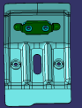 | 3 | 2 | 夹具共BASE
 | 气动 | HAA5601100 | 后围内板总成 | 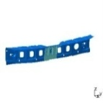 | 2 | 7
2 | 气动 | HAA5601200 | 后围外板总成 | 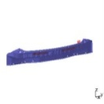 | 5 | 14
3 | 气动 | HAA5601000 | 后围板总成 |  | 2 | 29
4 | 气动 | HAA5701200 | 顶盖前横梁总成 | 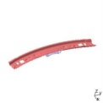 | 2 | 6
5 | 气动 | HAA5701300 | 顶盖后横梁总成 | 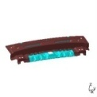 | 2 | 22
6 | 气动 | HAA5701100A1 | 顶盖总成（非天窗有行李架） | 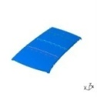 | 12 | 28 | 共用夹具，切换单元
 | 气动 | HAA5701100A2 | 顶盖总成（非天窗无行李架） | 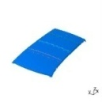 | 4 | 12
 | 气动 | HAA5701100B | 顶盖总成（可开启天窗版） | 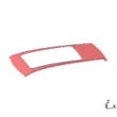 | 2 | 36个焊点+20处CO2焊
合计：6套夹具

机舱线夹具清单（仅供参考）
序号 | 控制方式 | 零件号 | 零件名称 | 总成图示 | 上件数量 | 焊点数量 | 备注
1 | 气动 | HAA8400130 | 左前机舱封板加强板总成 | 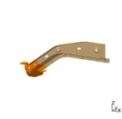 | 2 | 2 | 共BASE
 | 气动 | HAA8400230 | 右前机舱封板加强板总成 | 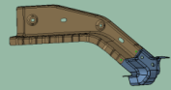 | 2 | 2
2 | 气动 | HAA8400350 | 左前轮罩前段总成 | 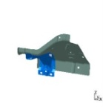 | 3 | 10 | 增加零件“保险盒前安装支架组件”
3 | 气动 | HAA8400330 | 左前轮罩中段分总成 | 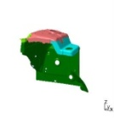 | 4 | 20
4 | 气动 | HAA8400300 | 左前轮罩中段总成 | 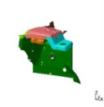 | 3 | 11
5 | 气动 | HAA8400030 | 左前轮罩总成 | 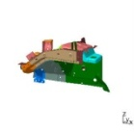 | 2 | 26
6 | 气动 | 需新增总成号 | XXX总成 |  | 2 | 2 | 共BASE，减少零件“保险盒前安装支架组件”
 | 气动 | HAA8401300 | 左前轮罩封板上侧板总成 | 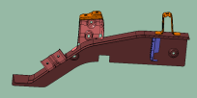 | 5 | 9
7 | 气动 | 需新增总成号 | 左前轮罩分总成 | 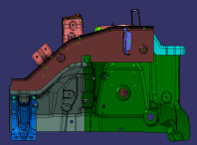 | 3 | 19
8 | 气动 | HAA8400750 | 左前副车架安装板总成-10 | 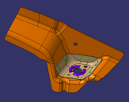 | 2 | 8 | 共BASE
 | 气动 | HAA8400850 | 右前副车架安装板总成-10 | 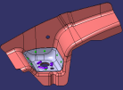 | 2 | 7
9 | 气动 | HAA8400750 | 左前副车架安装板总成-20 | 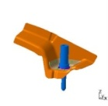 | 2 | 80mmCO2焊缝 | CO2焊集中焊接
 | 气动 | HAA8400850 | 右前副车架安装板总成-20 | 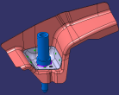 | 2 | 80mmCO2焊缝
10 | 气动 | HAA8400760 | 左前防撞梁螺母板总成 | 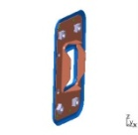 | 2 | 5 | 共BASE
 | 气动 | HAA8400860 | 右前防撞梁螺母板总成 |  | 2 | 5
11 | 气动 | HAA8400540 | 左纵梁前段内板分总成 | 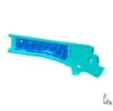 | 2 | 25
12 | 气动 | HAA8400530 | 左纵梁前段内板总成 | 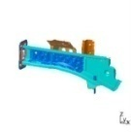 | 5 | 35
13 | 气动 | HAA8400180 | 左纵梁中段连接板总成 | 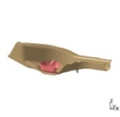 | 2 | 6 | 共BASE
 | 气动 | HAA8400280 | 右纵梁中段连接板总成 | 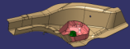 | 2 | 6
14 | 气动 | HAA8400150 | 左纵梁中段总成 | 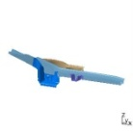 | 5 | 38
15 | 气动 | HAA8400510 | 左纵梁前段外板总成 | 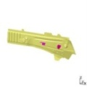 | 3 | 4
16 | 气动 | 需新增总成号 | 左纵梁本体总成 | 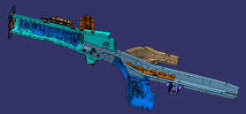 | 2 | 21 | 1处CO2焊无法实现焊接
17 | 气动 | HAA8400500 | 左车架前段分总成 | 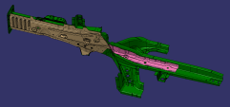 | 3 | 55 | 3处塞焊和4处CO2焊缝放在“发动机舱总成-40”工位或者MB130工位
18 | 气动 | HAA8400010 | 左前轮罩纵梁总成 | 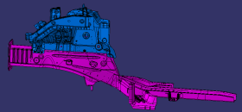 | 2 | 38 | 3处塞焊放在“发动机舱总成-40”工位或者MB130工位
19 | 气动 | HAA8400450 | 右前轮罩前段总成 | 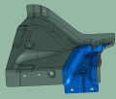 | 2 | 4
20 | 气动 | HAA8400430 | 右前轮罩中段分总成 | 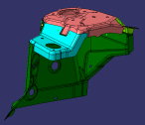 | 4 | 22
21 | 气动 | HAA8400400 | 右前轮罩中段总成 | 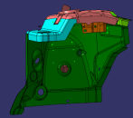 | 3 | 11
22 | 气动 | 需新增总成号 | XXX总成 |  | 2 | 2 | 共BASE
 | 气动 | HAA8401400 | 右前轮罩封板上侧板总成 | 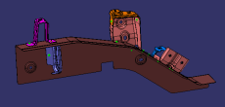 | 6 | 11
23 | 气动 | 需新增总成号 | 右前轮罩分总成 | 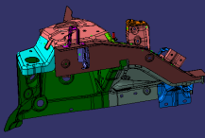 | 3 | 21
24 | 气动 | HAA8400040 | 右前轮罩总成 | 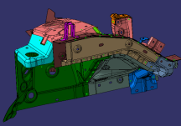 | 2 | 26
25 | 气动 | HAA8400250 | 右纵梁中段总成 | 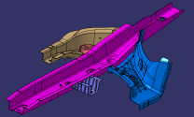 | 4 | 19
26 | 气动 | HAA8400640 | 右纵梁前段内板分总成 | 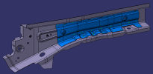 | 2 | 29
27 | 气动 | HAA8400690 | 右发动机悬置安装板总成 | 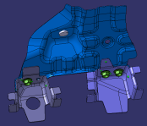 | 3 | 9
28 | 气动 | HAA8400630 | 右纵梁前段内板总成 | 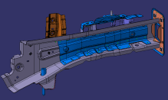 | 5 | 24
29 | 气动 | 需新增总成号 | 右纵梁本体总成 | 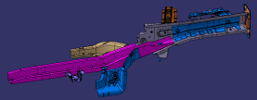 | 2 | 23 | 1处CO2焊无法实现焊接
30 | 气动 | HAA8400610 | 右纵梁前段外板总成 | 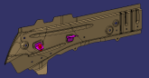 | 3 | 4
31 | 气动 | HAA8400600 | 右车架前段分总成 | 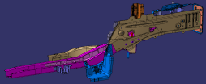 | 3 | 47 | 3处塞焊和5处CO2焊缝放在“发动机舱总成-40”工位或者MB130工位
32 | 气动 | HAA8400020 | 右前轮罩纵梁总成 | 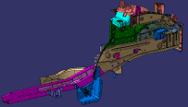 | 2 | 39 | 4处塞焊放在“发动机舱总成-40”工位或者MB130工位
33 | 气动 | HAA5302100 | 前围板左加强板总成 | 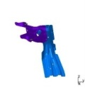 | 2 | 2
34 | 气动 | HAA5302400 | 真空助力器安装加强板总成 | 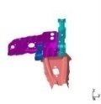 | 4 | 8
35 | 气动 | HAA5302000 | 前围板焊接总成-10 | 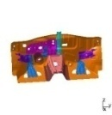 | 7 | 129
36 | 气动 | HAA5302000 | 前围板焊接总成-20 |  | 1 |  | 补焊+28个螺柱焊，夹具需要翻转
37 | 气动 | HAA5301120 | 前围板上横梁连接板加强版总成 | 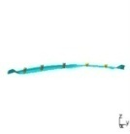 | 6 | 5
38 | 气动 | 需新增总成号 | 前围板上横梁连接板 | 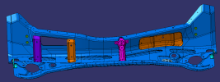 | 8 | 22
39 | 气动 | HAA5301100 | 前围板上横梁连接板总成 | 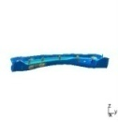 | 2 | 22
40 | 气动 | HAA5301000 | 流水槽焊接总成-10 | 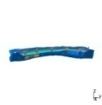 | 3 | 64
41 | 气动 | HAA5301000 | 流水槽焊接总成-20 |  | 1 |  | 补焊+5个螺柱焊，夹具需要翻转
42 | 气动 | HAA8401770 | 仪表管梁侧安装板总成 | 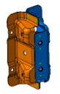 | 2 | 8 | 共BASE
 | 气动 | HAA8401870 | 仪表管梁右侧安装板总成 | 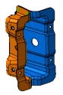 | 2 | 8
43 | 气动 | HAA8401700 | 左A柱内板总成 | 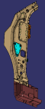 | 6 | 20
44 | 气动 | HAA8401800 | 右A柱内板总成 | 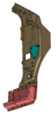 | 6 | 20
45 | 气动 | 需新增总成号 | 水箱下横梁总成 |  | 4 | 18
46 | 气动 | HAA8401100 | 水箱上横梁总成 |  | 3 | 70 | 剩余焊点使用补焊台实现
47 | 气动 | HAA8401220 | 水箱左立柱分总成 | 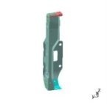 | 3 | 21
48 | 气动 | 需新增总成号 | 水箱左立柱总成 |  | 3 | 13
49 | 气动 | HAA8401230 | 水箱右立柱分总成 | 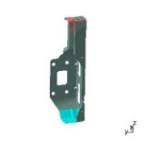 | 3 | 21
50 | 气动 | 需新增总成号 | 水箱右立柱总成 |  | 3 | 13
51 | 气动 | HAA8401200 | 水箱框架总成 | 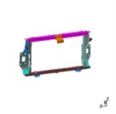 | 4 | 10个焊点+4个螺栓
52 | 机器人 | HAA8400000 | 发动机舱总成-10 | 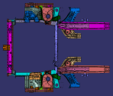 | 4 | 36 | 工作站(在现有820、X50、X80三车型上改造/新增共用)
53 | 机器人 | HAA8400000 | 发动机舱总成-20 | 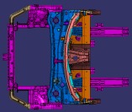 | 6 | 259
54 | 机器人 | HAA8400000 | 发动机舱总成-30 |  | 1
合计：54套夹具

侧围线夹具清单（仅供参考）
序号 | 控制方式 | 零件号 | 零件名称 | 总成图示 | 上件数量 | 焊点数量 | 备注
1 | 气动 | HAA5401130 | 左侧围D柱上外板总成 | 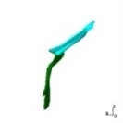 | 3 | 12
2 | 气动 | HAA5401110 | 左侧围外板焊接分总成 | 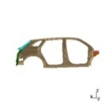 | 6 | 45 | 尾灯连接尖角处采用傀儡焊
3 | 气动 | HAA5412110 | 左A柱加强板总成 | 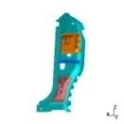 | 4 | 24
4 | 气动 | HAA5412300 | 左B柱加强板总成 | 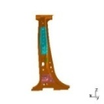 | 5 | 31
5 | 气动 | HAA5412500 | 左门槛梁加强件总成 |  | 7 | 32
6 | 气动 | HAA5412100 | 左侧围加强板总成 | 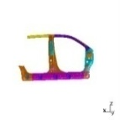 | 6 | 69
7 | 气动 | HAA5401100 | 左侧围外板总成 | 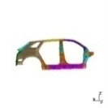 | 3 | 87 | 人工或机器人焊接
8 | 气动 | HAA5401300 | 前围左侧内板总成 | 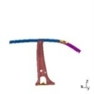 | 6 | 25
9 | 气动 | HAA5401710 | 左后侧围内板加强件总成 | 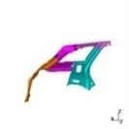 | 7 | 20
10 | 气动 | HAA5413320 | 左后立柱内板总成 | 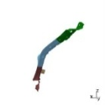 | 5 | 25
11 | 气动 | HAA5413750 | 左轮罩后连接板总成 | 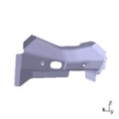 | 2 | 5 | 夹具共BASE
 | 气动 | HAA5413850 | 右轮罩后连接板总成 | 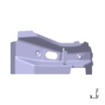 | 2 | 5
12 | 气动 | HAA5413550 | 左侧围后内板下段总成 | 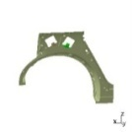 | 4 | 9
13 | 气动 | HAA5412700 | 左后轮罩加强板总成 | 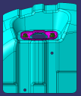 | 2 | 4 | 夹具共BASE
 | 气动 | HAA5412800 | 右后轮罩加强板总成 | 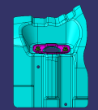 | 2 | 4
14 | 气动 | 需新增总成号 | 需新增总成号 | 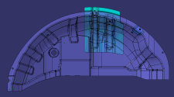 | 3 | 8 | 2个螺柱焊
15 | 气动 | HAA5413510 | 左后轮罩内板总成 | 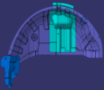 | 3 | 29
16 | 气动 | HAA5413500 | 左后轮罩焊接总成 | 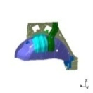 | 3 | 49 | 零件“左后轮罩内板前加强件”需要二次上件
17 | 气动 | 需新增总成号 | 需新增总成号 | 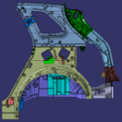 | 6 | 19
18 | 气动 | HAA5401700 | 左侧围后内板总成 | 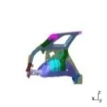 | 2 | 53
19 | 气动 | HAA5401010 | 左侧围总成-10 | 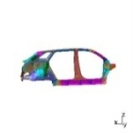 | 3 | 237
20 | 气动 | HAA5401010 | 左侧围总成-20 |  | 1 |  | 补焊工位
21 | 气动 | HAA5401010 | 左侧围总成-20 |  | 1 |  | 下线
22 | 气动 | HAA5401230 | 右D柱外板总成 | 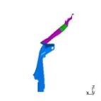 | 3 | 12
23 | 气动 | HAA5401210 | 右侧围外板分总成 | 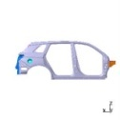 | 7 | 48 | 尾灯连接尖角处采用傀儡焊
24 | 气动 | HAA5412210 | 右A柱加强板总成 | 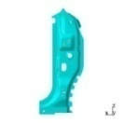 | 4 | 24
25 | 气动 | HAA5412400 | 右B柱加强板总成 | 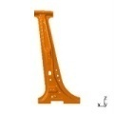 | 5 | 31
26 | 气动 | HAA5412600 | 右门槛梁加强件总成 | 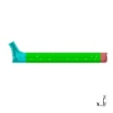 | 7 | 32
27 | 气动 | HAA5412200 | 右侧围加强板总成 | 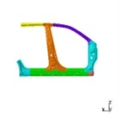 | 6 | 69
28 | 气动 | HAA5401200 | 右侧围外板总成 | 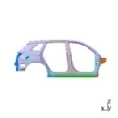 | 3 | 87 | 人工或机器人焊接
29 | 气动 | HAA5401400 | 右前围侧内板总成 | 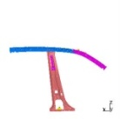 | 6 | 25
30 | 气动 | HAA5401810 | 右后侧围内板加强件总成 | 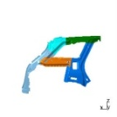 | 7 | 20
31 | 气动 | HAA5413420 | 右后立柱内板总成 | 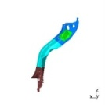 | 5 | 25
32 | 气动 | HAA5413650 | 侧围后内板下段总成（右） | 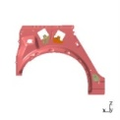 | 4 | 10
33 | 气动 | 需新增总成号 | 需新增总成号 | 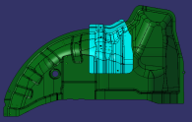 | 2 | 8
34 | 气动 | HAA5413610 | 右后轮罩内板焊接总成 | 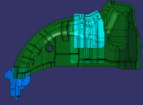 | 3 | 28
35 | 气动 | HAA5413600 | 右后轮罩焊接总成 | 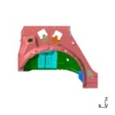 | 3 | 56 | 零件“右后轮罩内板前加强件”需要二次上件
36 | 气动 | 需新增总成号 | 需新增总成号 | 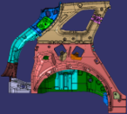 | 6 | 20
37 | 气动 | HAA5401800 | 右侧围后内板总成 |  | 2 | 52
38 | 气动 | HAA5401020 | 右侧围总成-10 | 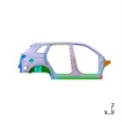 | 3 | 237
39 | 气动 | HAA5401020 | 右侧围总成-20 |  | 1 |  | 补焊工位
40 | 气动 | HAA5401020 | 右侧围总成 |  | 1 |  | 下线
合计：40套夹具
注：侧围总成线为参考版技术要求不作为招投标的依据，仅作为技术交流的参考。目前考工作站工虑两种方案人工或工作站

地板线夹具清单（仅供参考）
序号 | 控制方式 | 零件号 | 零件名称 | 总成图示 | 上件数量 | 焊点数量 | 备注
1 | 气动 | HAA5120000 | 前地板总成-20 | 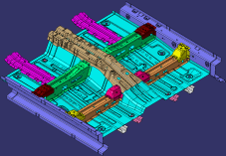 | 1 | 162 | 补焊工位，夹具需要翻转实现6个螺柱焊（两种型号）
2 | 气动 | HAA5120000 | 前地板总成-10 |  | 6 |  | 8处CO2放在MB130进行
3 | 手动 | HAA5100100 | 左门槛内板总成 | 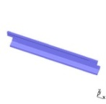 | 2 | 2 | 夹具共BASE
 |  | HAA5100200 | 右门槛内板总成 | 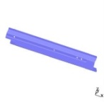 | 2 | 2
4 | 手动 | HAA5120600 | 中通道盖板总成 | 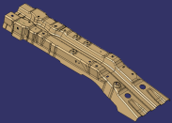 | 2 | 4
5 | 手动 | HAA5120520 | 前排座椅左前安装支架总成 | 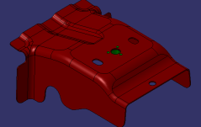 | 2 | 2 | 夹具共BASE
 |  | HAA5120530 | 前排座椅左前安装螺母板Ⅱ总成 | 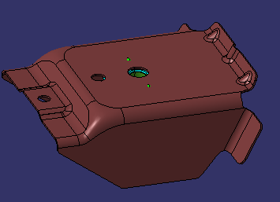 | 2 | 2
6 | 手动 | HAA5120330 | 前排座椅左后安装内侧支架总成 | 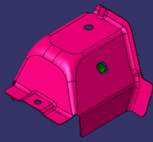 | 2 | 2 | 夹具共BASE
 |  | HAA5120310 | 前排座椅左后安装外侧支架总成 | 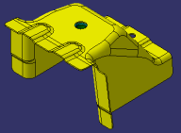 | 2 | 2
 |  | HAA5120440 | 前排座椅右后安装内侧支架总成 | 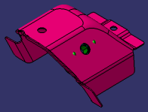 | 2 | 2
7 | 气动 | HAA5120300 | 前排座椅左后横梁总成 | 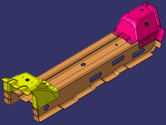 | 3 | 16
8 | 气动 | HAA5120400 | 前排座椅右后横梁总成 | 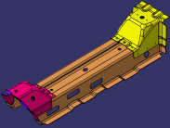 | 3 | 16
9 | 气动 | HAA5120500 | 前排座椅前横梁总成 | 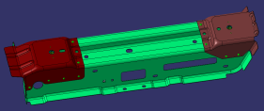 | 3 | 20
10 | 气动 | HAA5121110 | 前地板左纵梁总成 | 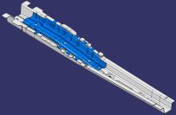 | 2 | 10
11 | 气动 | HAA5120700 | 消音器隔热垫左安装件总成 | 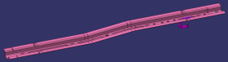 | 2 | 100mmCO2焊 | CO2焊集中焊接
 |  | HAA5120800 | 中通道后横梁总成 | 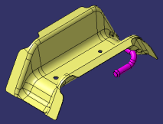 | 2 | 100mmCO2焊
12 | 气动 | HAA5120100 | 左前地板总成 | 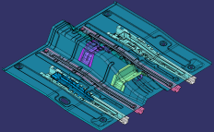 | 7 | 92
13 | 气动 | 需新增总成号 | 前地板分总成 | 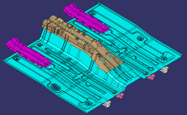 | 4 | 52
14 | 气动 | HAA5130000 | 后地板焊接总成-20 | 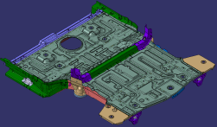 | 1 | 309 | 补焊工位，夹具需要翻转实现13个螺柱焊，部分焊点可移动至UB补焊进行。
15 | 气动 | HAA5130000 | 后地板焊接总成-10 |  | 2 |  | 6处塞焊放在MB130进行
16 | 气动 | HAA5140520 | 吊耳加强横梁 | 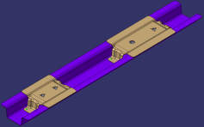 | 3 | 9 | 小件共BASE
 | 气动 | HAA5140540 | 中排座椅右后安装板总成 | 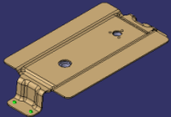 | 2 | 2
 | 气动 | HAA5140750 | 三排座椅螺母板总成 | 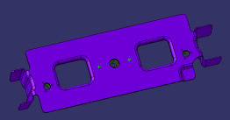 | 2 | 2
17 | 气动 | HAA5140600 | 后地板前段横梁总成 |  | 10 | 31
18 | 气动 | HAA5140030 | 车架后段横梁总成 | 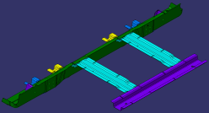 | 4 | 20
19 | 气动 | HAA5140740 | 备胎后安装横梁分总成 | 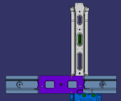 | 6 | 24 | 需要二次上件
20 | 气动 | HAA5140360 | 备胎后安装横梁左连接件总成 | 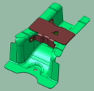 | 2 | 4 | 共BASE
 | 气动 | HAA5140150 | 左油箱后吊耳横梁连接件总成 | 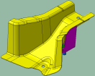 | 2 | 6
 | 气动 | HAA5140250 | 右油箱后吊耳横梁连接件总成 | 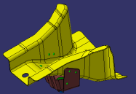 | 2 | 7
21 | 气动 | HAA5140180 | 左螺旋弹簧安装座总成 | 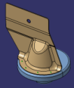 | 2 | 4 | 共BASE
 | 气动 | HAA5140280 | 右螺旋弹簧安装座总成 |  | 2 | 4
22 | 手动 | HAA5140170 | 左吊耳内板总成 | 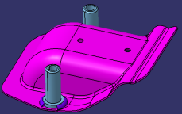 | 3 | 100mmCO2焊 | CO2焊集中焊接
 |  | HAA5140270 | 右吊耳内板总成 | 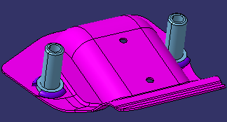 | 3 | 100mmCO2焊
 |  | HAA5140700 | 备胎前安装横梁总成 | 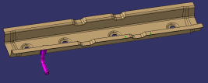 | 2 | 65mmCO2焊
23 | 气动 | HAA5140110 | 左后纵梁总成 | 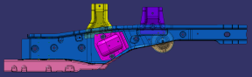 | 6 | 36
24 | 气动 | HAA5140110 | 左后纵梁总成 | 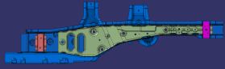 | 5 | 75
25 | 气动 | HAA5140010 | 左纵梁后段总成-10 | 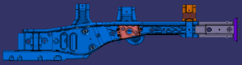 | 5 | 38
26 | 气动 | HAA5140010 | 左纵梁后段总成-20 | 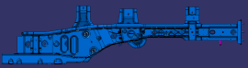 | 2 | 3处塞焊+230mmCO2焊
27 | 气动 | HAA5140210 | 右后纵梁总成 | 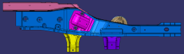 | 6 | 40
28 | 气动 | HAA5140200 | 右纵梁后段分总成 | 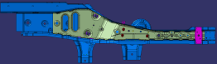 | 4 | 60
29 | 气动 | HAA5140020 | 右纵梁后段总成-10 | 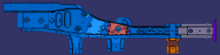 | 5 | 32
30 | 气动 | HAA5140020 | 右纵梁后段总成-20 |  | 1 | 3处塞焊+130mmCO2焊
31 | 气动 | HAA5140000 | 后地板车架总成 | 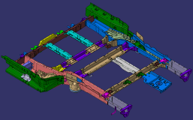 | 5 | 70
32 | 气动 | HAA5130200 | 后地板前段分总成 |  | 3 | 6
33 | 气动 | HAA5140800 | 后排座椅安装横梁总成 |  | 7 | 44
34 | 气动 | HAA5130010 | 后地板总成-10 | 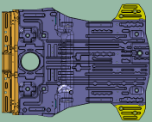 | 14 | 106 | 14个零件分两工位进行上件
35 | 气动 | HAA5130010 | 后地板总成-20 | 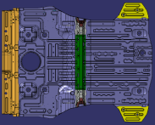
合计：35套夹具

门盖线夹具清单（仅供参考）
序号 | 控制方式 | 零件号 | 零件名称 | 总成图示 | 上件数量 | 焊点数量 | 备注
1 | 气动 | HAA6101500 | 左前车门防撞杆总成 | 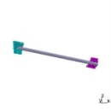 | 3 | 10处CO2焊 | CO2焊
 | 气动 | HAA6101600 | 右前车门防撞杆总成 | 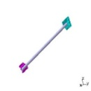 | 3 | 10处CO2焊
2 | 气动 | HAA6201500 | 左后车门防撞杆总成 | 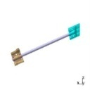 | 3 | 6处CO2焊 | CO2焊
 | 气动 | HAA6201600 | 右后车门防撞杆总成 | 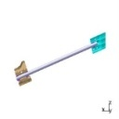 | 3 | 6处CO2焊
3 | 气动 | HAA6101310 | 左前车门内板总成 | 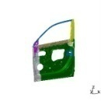 | 5 | 51 | 4处CO2焊放在“左前车门总成”进行
4 | 气动 | HAA6101300 | 左前车门内板及窗框总成 | 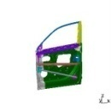 | 6 | 22
5 | 气动 | HAA6101100 | 左前车门总成 | 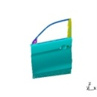 | 2 | 3个焊点+3处CO2焊
6 | 气动 | HAA6101410 | 右前车门内板总成 | 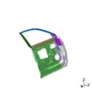 | 5 | 51 | 4处CO2焊放在“右前车门总成”进行
7 | 气动 | HAA6101400 | 右前车门内板及窗框总成 | 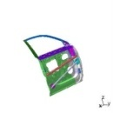 | 6 | 22
8 | 气动 | HAA6101200 | 右前车门总成 | 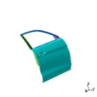 | 2 | 3个焊点+3处CO2焊
9 | 气动 | HAA6201310 | 左后车门内板总成 | 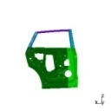 | 5 | 46
10 | 气动 | HAA6201300 | 左后车门内板及窗框总成 | 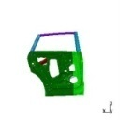 | 5 | 17
11 | 气动 | HAA6201100 | 左后车门总成 | 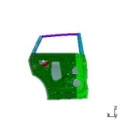 | 2 | 4
12 | 气动 | HAA6201410 | 右后车门内板总成 | 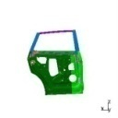 | 5 | 46
13 | 气动 | HAA6201400 | 右后车门内板及窗框总成 | 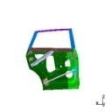 | 5 | 17
14 | 气动 | HAA6201200 | 右后车门总成 | 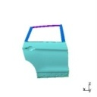 | 2 | 4
15 | 气动 | HAA8402240 | 发动机罩锁扣加强板总成 | 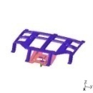 | 2 | 4
16 | 气动 | HAA8402210 | 发动机罩内板总成 | 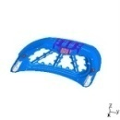 | 7 | 46
17 | 气动 | HAA6301200 | 后背门内板总成 | 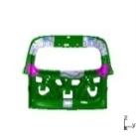 | 9 | 63
18 | 气动 | HAA6301110 | 后背门外板总成 | 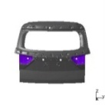 | 3 | 14
19 | 气动 | HAA6301000 | 后背门总成 | 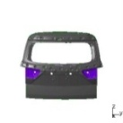 | 2 | 42
20 | 气动 | HAA6301010 | 后背门装配总成 | 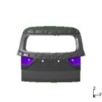 | 3 | 4个螺栓安装
合计：20套夹具

3.主线在现有X80项目主线上改造/新增共用。新增AS161车型预装工位及侧围上线吊具，其余工位改造共用，AS161车型的专用精定位料架新制。
4.侧围总成共5个工位，第一工位尾灯尖角处采用傀儡焊，第二工位和第三工位采用人工或机器人焊接，第四工位人工或机器人补焊，第五工位下线，下线工位需做两种下线方式，一种方式为顶升待主线吊具抓取侧围上主线预装工位，第二方式采用气动葫芦加吊具吊至KD转运盛具上发KD。傀儡焊、机器人、气动葫芦、KD下线吊具均由投标方负责采购、安装、调试，机器人采用ABB、KUKA、FANUC品牌之一，气动葫芦采用英格索兰品牌。注：侧围总成线为参考版技术要求不作为招投标的依据，仅作为技术交流的参考。目前考虑人工或工作站工两种方案。
5.侧围总成线输送采用齿轮齿条往复杆输送。齿轮齿条、往复杆严禁自制，往复杆采用八角铝管。
6.机舱总成为工作站3个工位，与现有的820、X50、X80共用，AS161车型机舱总成在这三车型的基础上改造/新增共用。
7. 除主线、侧围总成线、机舱工作站夹具外，其余夹具均采用独立夹具。
8. AS161项目白车身焊装线/夹具生产线项目平面布置图由投标方进行规划、设计。投标方将平面布置图以电子版和纸质版的形式提供给招标方。
9.焊装线/产品输送要求平稳、可靠、准确。重复定位精度±0.5mm，确保产品到位后在夹具上位置准确。为保证输送系统的安全性、可靠性，夹具上的夹紧缸打开状态全检测。
10.地板线工位与工位之间的输送均采用气动葫芦加吊具输送的方式，投标方负责吊具的设计、制造、安装、调试。气动葫芦由投标方负责采购，采用英格索兰品牌。
11.左/右前车门、左/右后车门、前机舱盖夹具、后背门夹具包边由招标方负责制作包边模完成。投标方负责设计、制作五门一盖相应单边焊夹具，后背门单边焊夹具允许与铰链装配在同一夹具上实现。投标方负责单边焊设备的选型，单边焊设备由招标方负责采购。
12.投标方须选型确定在线设备所涉及的品种、数量，如：CO2保护焊机、涂胶机等的数量和安装位置。
13. 焊装线/夹具设计、制造需参照后面小节“焊装线/夹具设计和制造技术要求”。
14.AS161项目白车身焊装线/夹具生产线投标方责任范围
14.1投标方主要承担AS161项目白车身焊装线/夹具生产线（主线与现有X80车型改造/新增共用及主线辅件、机舱工作站与现有三车型（820、X50、X80）改造/新增共用及机舱辅线、侧围线、地板线、门盖线）的整体工艺方案（含工装夹具及设备等）的设计、施工及调试直至交付给招标方全过程。
14.2投标方负责由厂房气路一次侧以下至生产线的全部范围集成。
14.3生产线内人工工位设备（人工焊接设备、人工涂胶设备）由招标方负责采购、安装、调试，投标方负责焊机焊钳等设备选型。

六.焊装线/夹具设计和制造技术要求
1 结构要求：
1.1 夹具中定位销、基座、非加工件采用标准化和系列化的部件，要对其进行编号标识，保证其有良好的互换性。
1.2 支撑面和基准面全部为机加工面，不允许手工修磨。
1.3 夹具夹紧方式以气动夹紧方式为主。
2 材质要求：
2.1夹具底座等结构件要求采用Q235-A 板材和型材焊接而成，BASE底板的焊缝采用非连续焊缝；BASE板面要求板厚为30mm，型材采用16号槽钢或20号槽钢，焊后经热处理退火消除应力（不允许采用机械消除应力）并喷砂处理，对于以上要求必须提供充分证明或在加工时请招标方参与。
2.2 定位块、夹紧块必须采用优质45#钢并经热处理去除加工应力。
2.3 夹持支撑座采用焊接结构（或者采用铸钢件），支撑座及支撑座底板料厚应≥15mm，当支撑座及底板高度≥120mm，应采取增加加强筋，当支撑座及底板高度≥300mm，应制造专用的支撑座（料厚应≥18mm）以保证刚性。
2.4 夹具型板采用16mm 厚的钢板。
2.5 定位销采用40Cr，并淬火和调质（HRC40-50），表面镀铬处理，保证其硬度和耐磨性。
2.6原则上不采用手工焊接样板，如条件受限需要采用手工焊接样板则要求采用特殊材质（如铝合金等）制作，保证样板的轻便和易于操作，仕样书会签时由招标方确认。
2.7 车身表面件和外观件的定位面和压夹应采用特殊材料予以防护，防止将车身表面件和外观件压伤、划伤等外观缺陷。
2.8 安装螺栓如无特殊要求均采用内六角螺栓，顶丝采用内六角，不允许使用 “ 一 ” 字型。
3 功能要求：
3.1 夹具设计需保证操作的安全性和便捷性，符合人机工程学，如平面旋转，轴向旋转等，且平面旋转应有方向定位装置。
3.2 夹具定位设计时，如在同一个件上有两个或两个以上的定位销时，主定位采用圆销，其余辅定位采用菱形销，对菱形销有方向限位要求；定位销调整方向必须与车身坐标平行，不允许采用带角度进行调整，招标方在图纸会签时进行确认。
3.3往夹具上件时夹具要有防错措施。如：在零件有先后安装顺序时要加入顺序阀控制，防止装错或装反，在执行某个命令的同时，其它命令执行无效；对左右件区别不明显的零件，夹具需要增加防止错装的措施。
4 夹具设计规范及要求：
4.1 总图设计：3D或2D设计时采用CATIA软件进行设计，总图上应标注：夹具轮廓尺寸、操作高度、坐标线(与车身坐标线统一)、坐标基准、坐标基准孔、各部件的安装位置、气缸位置，在图中按汽车产品件在汽车中的实际位置建立汽车坐标；同时按夹具的基础建立坐标系。在夹具上有产品图的摆放位置，并用细双点划线绘出。焊点位置两层板用“●”表示，三层板用“▲”表示，重焊用“■”表示，保护焊用“━”表示，设计时应注意焊点的坐标位置，必须留有充分的焊钳工作空间位置，便于施焊。用双点划线表示焊钳的外形。
4.2 夹具规制块设计：规制块加工后表面须发黑处理，其定位面尺寸相对于基准标注，规制块的支承方向应设有调整垫片。间隙调整片长度规格尽可能定为50㎜、65mm，常规范围一般长度不超过80mm，特殊情况例外。所有的间隙调整片应该是3mm厚度，定位销为：1mm×2片，0.5mm×1片，0.2 mm×1片，0.3mm×1片，定位块为1mm×2片，0.5mm×2片。夹具在投标方精度调试完毕后必须保证调整间隙是3mm，如在调整中存在偏差情况超出3mm的情况，采用进行重加工规制块或采用固定垫片，此垫片不可调整。保证夹具只有3mm的调整范围，便于夹具以后可以恢复到加工时的精度；此外，在设计过程中，尽量减少垫片的种类，保证良好的互换性。
4.3 通用支撑座的设计：支撑座的设计应标准化、系列化，支撑座焊后应作退火处理，消除应力。焊缝应为连续焊缝，并要求牢固、光滑、平整、无缺陷。夹具所采用的支承座（即POST）须满足系列化要求，一般高度为150㎜、200㎜、250㎜、300㎜、350㎜、400mm ，且能充分满足互换性要求。
4.4 夹具 BASE 板的设计：BASE板应为一整体，其上平面为安装基准面，安装基准面上还应刻坐标网格线，坐标网格线的深度为0.3㎜～0.4mm，线距为100㎜～200mm ；坐标网格线的平行度误差：相邻单一间隔距为0.10㎜/100mm；累积间隔距为0.30㎜/全长，并在刻线的两端刻上坐标号，坐标号应与汽车产品图上的坐标号相一致，底板的焊接焊缝采用非连续焊缝，要求牢固、光滑、平整、无缺陷,底板焊接后应作热处理。
4.5 夹具的操作高度应为750mm～850mm，总体原则要求符合人机工程要求。
4.6 保护措施：装焊夹具设计时应考虑汽车覆盖件的外表面有防止出现焊点压痕的保护措施，保护板的材料选用 CuCr1Zr(铬锆铜), 其有效板厚为10㎜～12mm ，对刚性较差的大型零件应考虑工件抬起机构，对不便于施焊的焊点应设计焊钳导向机构，保证焊接点的准确位置。
4.7 气缸运动夹具设计时，气缸在压紧点处必须留有3㎜～5mm运动行程，防止运动到端点。
4.8 其它部件：其余部件设计要求结构简单可靠、维修方便，夹紧件，元器件的选择按选定标准设计,表面件的导向杆要求有塑料套，避免外表面件磕碰。
4.9 滚轮：所有焊装夹具要求配装滚轮，中、小型夹具用6英寸PU滚轮、大型夹具要求用8英寸铸铁滚轮，并且要求大型夹具有水平调整螺栓；滚轮为两定向两万向滚轮，且每套夹具上万向滚轮必须带刹车，滚轮配装状态由招标方在设计会签时确认。
4.10 外购件的选用原则:滚轮采用科顺产品；直线导轨采用韩国太敬或ABBA产品；手动夹紧器采用GOOD HAND产品；无油轴套采用嘉善产品；缓冲器采用ENDINE或KOBA产品。
4.11 夹具BASE板外形应该大于所有的支撑总件和气缸，若气缸超出BASE板外形，应该增加保护罩。
4.12 夹具设计中需要增加磁铁的地方，必须充分考虑对工件的吸附力，原则上磁铁直径不小于Φ10㎜。
4.13 夹具旋转机构需要增加锁紧，以便推动。
4.14 在如侧围、顶盖横梁预搭扣等特殊位置，需要增加相应的保护装置。
4.15 控制面板上的标牌文字在会签时需招标方进行确认。
4.16 夹具设计时要求所有伸缩销采用FESTO标准双导杆系列产品，为保证精度不允许自身加工。
4.17 对于不能目视或操作困难的焊点要求必须有导向装置。
4.18 侧围门洞、门盖焊接边焊点要求有焊点保护装置，保证焊枪不会接触R角和棱线。
4.19 钣金件突出夹具部分应该有保护措施，防止零件划伤到人。
4.20 所有两/三联件必须要有托架，装三通接头,同时两/三联件上必须有排气开关。
4.21夹具铭牌需按照以下格式制作：
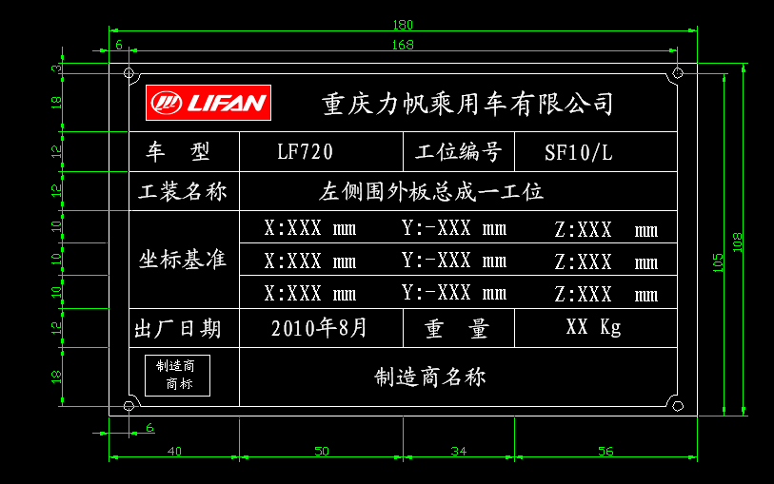

5精度要求：
5.1 定位面的组合精度控制在±0.2㎜以内，定位销的组合精度控制在±0.1 mm 以内。
5.2 定位销的加工精度：直径+0.00㎜～-0.05mm。
5.3 主定位销的位置精度为±0.1mm，加工精度直径为+0.00㎜～-0.05mm。
5.4 BASE板水平面上定位孔与定位孔之间的公差为±0.02mm，粗糙度为1.6um，在加工、测量和组装时使用的基准必须统一，底座上有两套基准，一套三销基准孔，一套基准槽，具体结合夹具大小确定，招标方在会签时确认。
5.5 所有的定位孔与基准面的公差为±0.05mm，粗糙度为1.6um。
5.6 基准面之间精度允许±0.1mm，测量面之间的精度允许±0.2mm。
5.7 支架的垂直度，精度允许误差按国家7级精度执行。
5.8 夹具定位块的安装需采用“调整垫片式”的结构，调整垫片厚度为3mm（1mm +1mm +0.5mm +0.5mm），侧围总成、下车身总成等车身关重部位的主定位销（圆销）原则上不允许调整，辅定位销只能一个方向可调；定位块一个方向可调，其它中、小夹具要求都可调。
5.9 采用三坐标检测夹具的制造精度，并将检测记录填入设备检测记录表，三坐标精度和测量平板精度必须能够满足测量要求。
6 气动元器件：
6.1夹具上所有夹紧气缸采用TUNKERS、FESTO、AIRTAC、SMC产品的强力压紧的扁缸，其它气动接头元件均采用FESTO产品，在会签时需经招标方确认。
6.2 根据气动元件自身润滑的要求，气源处理元件投标方可以选择采用两联件或三联件，要求其上有防撞盖板。
6.3气动附件要求：气管采用FESTO或SMC的双层阻燃气管，各类气管快换接头要求均采用FESTO品牌产品，且有防撞盖板，进出气管采用不同颜色区分，进气为蓝色，出气为黑色，控制气路为红色，并准备部分备品。
6.4 与招标方动力主干管的接口：对应每套夹具投标方需提供配套的快速接头 （母接头和公接头各一套），及夹具到主干管道的气管，型号会签时确认。
6.5 夹具的气管要求布置在底板的槽钢内，管路布置和装配要有序、美观，在预验收时经招标方确认。
6.6 在气路设计时，必须充分考虑到安全性，特别是气路设计为“软启动”以防止“启动飞出”造成安全隐患。
6.7 在弧焊工位，气缸形式需要耐焊渣型气缸，以及增加相应的保护装置 ，避免焊渣直接掉到磁性开关上。
6.8 衬套采用嘉善品牌，加强耐磨性和导向精度。
6.9 导杆材质采用40Cr模具钢，并作热处理，加强导杆耐磨性。
6.10 在衬套和气缸连接板之间采用嘉善品牌的C型扣环及防尘装置，增加使用寿命。
7 其它：
7.1 合同签定后招标方提供设计所需的产品明细表、产品图（数模）以及相关的技术文件；投标方严格遵守相应的保密协议，所有资料不作他用，并不提供给其它厂家及个人。
7.2 投标方外购件应提供品牌名称、生产厂家技术规格图及主要技术图（一式两份）。
7.3 投标方应提供自制非标件的图纸的电子档，投标方所提供的技术资料及图纸应能够用于招标方的备件制作、更换、安装等要求。
7.4 投标方所提供的技术资料及图纸应能够用于招标方的备件制作、更换、安装等要求。
7.5 气动原理图上应标明各气动元件的型号。
7.6 夹具上的各气动元件要在气动原理图上进行统一编号。
7.7 投标方提供夹具工艺方案仕样书，由招标方确认能够满足招标方要求后才能进行夹具的3D图设计，夹具3D设计完成后必须经招标方会签同意后才能投入制造，招标方在夹具工艺方案仕样书会签确认时，只针对单套夹具图纸确认，对夹具的整套工艺方案、流程不承担责任。
7.8 整个设计、开发过程招标方有权进行全过程监控（设计会签—加工—装配 —检测—调试的全过程中招标方根据需要进行监控）。
7.9 所有工装交付前应统一着色、编号，夹具颜色由招标方拟定色标，必要时投标方提供色标样卡并予以招标方确定。
7.10 所有工艺文件格式由双方有关人员共同确认最后格式，原则上要满足招标方要求。
7.11 投标方应根据招标方提供的设备工装、辅具参数和样本，根据实际工艺需要选取，交叉设计。所遇到的问题双方及时沟通并协商解决。
7.12 焊装夹具数量招标方与投标方双方在做夹具深化设计时可进一步确认。在设计过程中如出现工艺变化，可根据实际情况对车身焊装工艺进行调整，对夹具数量进行局部分解或合并，但此过程要取得招标方同意，前提是保证生产节拍。
7.13 招标方要求在夹具设计时，夹具全部用三维进行设计。
7.14投标方在夹具设计时一定要考虑焊钳（包括焊钳吊挂）的使用性，在充分生产情况下进行模拟并提出准确的焊机、焊钳规格型号，夹具设计过程中要保证焊钳操作不能与夹具干涉分流。在提交焊钳清单后，招标方负责焊钳招标，定标后投标方需要配合招标方与焊钳厂家进行详细的模拟，以确认焊钳的准确性。投标方必须考虑到工位焊点的分布，做出每套夹具的焊点图（包括对应的焊钳型号及吊挂）， 同时依据焊点位置上的板厚及材质选择焊钳压力与焊接参数等，要求焊点合格率需要达到90%以上。
7.15招标方在投标方焊样车，投标方要提供焊接场地和焊接设备，包括焊机、焊钳、CO2保护焊机和打胶设备等。
7.16 投标方需在3D图设计前编制出每套夹具详细的时序图，如发现招标方规划的夹具节拍存在问题需及时提出，招标方需及时确认。
7.17 未经招标方同意所有夹具必须由投标方进行设计、组装、检测，不允许整体外包（单个加工组件可进行外包）。
7.18 如招标方需要，投标方有义务以成本价长期提供招标方所需要的备品备件。
7.19 AS161项目焊装线/夹具的踏台、吊具、安全围栏、遮光帘等均由投标方负责设计、制造、安装，招标方进行确认、验收。
7.20 AS161项目焊装线/夹具工艺平面布置图按招标方要求设计
①AS161项目焊装线/夹具工艺平面总图设计由投标方负责规划、设计，应根据招标方提供的资料为设计依据。
②投标方设计的工艺平面布置图应反映完好白车身的全部焊装线/夹具工艺流程及焊接设备、焊钳的布置和工位之间工件的传送方式及人员配备情况。
③投标方在平面布置图上应反映单件、分总成件的工位器具的位置、焊接设备给水点、排水点、供气点的位置、设备电力接线点的位置、单项插座带地线孔的位置、车间内全部焊接夹具压缩空气供气点的位置、吊装悬点的位置点也应反映出来，还应反映出各个焊装夹具的位置尺寸。负责确定焊机、焊钳平衡器悬挂滑动导轨上平面距地面高度满足适合人工操作需要。
④投标方提供AS161项目的焊装生产线工艺条件图，包括钢结构、地坑等。招标方按照投标方提供的焊装生产线工艺条件图（钢结构、地坑等）进行基础施工时，投标方的专家需到车间现场服务，招标方技术人员予以配合。
⑤焊装生产线必须符合夹具设计仕样书、生产节拍工艺流程的要求。
⑥平面布置图经招标方认可后方可施工。
7.21 根据投标方提供的经招标方确认的会签计划，投标方派技术人员到招标方工厂或者招标方派出技术人员到投标方工厂进行有关图纸和资料的会签工作，会签确认后方可投入制造。
7.22 设计会签仅是招标方对图面的认可，不对夹具设计图纸及工艺方案的正确性承担责任，而投标方必须对夹具的最后结果负责。
七.焊装夹具调试及验收技术要求
1.焊接夹具调试要求
1.1 厂家调试全部夹具需组装完成后进行预验收。
1.2 招标方以投标方提供并经过招标方确认后的焊装夹具设计制造规范和验收标准作为焊装夹具验收标准（除招标方提出的特定要求外）。
1.3 预验收在投标方工作地进行静态和动态检查，招标方派人员参加，并填写《夹具验收报告》，并出具夹具预验收会议纪要。
1.4 预验收时投标方提供以下文件（以下文件预验收完成后随夹具发运到招标方）：
①三坐标检测报告电子档预验收版各一份
②工艺方案仕样书电子档预验收版各一份
③3D夹具图电子档预验收一份
④2D夹具图电子档预验收版各一份
⑤电气原理图电子档预验收版各一份
⑥平面布置图电子档预验收版各一份
⑦工艺流程图电子档预验收版各一份
⑧工艺卡电子档及纸质版预验收版各一份
⑨合格证和其他相关的验收资料等
招标方才予以预验收，预验收合格后才允许发货。
1.5 焊装夹具运到招标方的工厂后，按装箱单进行开箱检查，如发现破损、缺陷或缺少零件，投标方应及时解决。
1.6投标方派人员到招标方的工厂进行安装、调试和技术指导。焊装线/夹具的总协调工作由投标方负责，招标方予以充分配合。
1.7 终验收在招标方的工厂进行，焊装线/夹具达到批量生产满足产品要求，招标方负责组织，投标方派人员参加进行终验收。
1.8焊装线/夹具终验收投标方需提供以下技术资料：
⑴三坐标检测报告终验收版电子档三份
⑵工艺方案仕样书终验收版电子档三份
⑶ 3D夹具图电子档终验收版三份
⑷ 2D夹具图终验收版电子档三份
⑸电气原理图终验收版电子档三份
⑹平面布置图终验收版电子档三份
⑺工艺流程图终验收版电子档三份
⑻工艺卡终验收版电子档三份
⑼易损件清单电子档及纸质版各三份
⑽标准件手册电子档及纸质版各三份
⑾备件清单电子档及纸质版各三份
投标方提供上述资料以及其他相关的验收资料等，双方才予以终验收。
1.9 在焊装夹具的验收过程中，由于投标方设计或制造等原因而出现的质量问题，招标方有权提出请投标方返修，然后再次检查直至合格。
1.10 在焊装夹具的验收过程中，由于投标方设计原因而出现的焊钳不能使用或使用困难且超出合格率95%以上的，由投标方承担责任。
1.11 焊装夹具的质量保证期为全部产品最终验收合格之日起12个月。
八.技术资料的提供汇总
1招标方向投标方仅提供以下技术资料：
①生产线平面布置图（含工艺流程、投标方需要的局部图等）
②产品3D数模（含焊点、涂胶图等）
③白车身品质基准书
2焊装线/夹具终验收投标方需提供以下技术资料：
⑴三坐标检测报告终验收版电子档三份
⑵工艺方案仕样书终验收版电子档三份
⑶ 3D夹具图电子档终验收版三份
⑷ 2D夹具图终验收版电子档三份
⑸电气原理图终验收版电子档三份
⑹平面布置图终验收版电子档三份
⑺工艺流程图终验收版电子档三份
⑻工艺卡终验收版电子档三份
⑼易损件清单电子档及纸质版各三份
⑽标准件手册电子档及纸质版各三份
⑾备件清单电子档及纸质版各三份

九.电气技术要求
1. 供货清单及主要技术规格
AS161与X80项目白车身主焊线控制系统
序号 | 名称及规格 | 数量 | 单位 | 相关说明
1 | AS161与X80项目白车身主焊线/夹具共线交替/不交替生产线控制系统 | 1 | 套 | - 焊接电源由甲方提供电源分配柜并完成供电，焊接电源分配柜至焊机的连线由乙方负责。动力电源由甲方负责做到乙方提供的动力电源分配柜总空开的上桩头，动力电源分配柜至机器人控制柜等动力设备的连线由乙方负责。  2. 地沟及钢结构由乙方负责出施工图，甲方负责按图施工。  3. 机器人以及控制设备的采购、制作；电气元件和电气材料的采购、供应和整个电控系统的施工均由乙方负责。  4．电控设备安装基础由甲方负责。乙方出土建图。  5. 机器人及电气控制系统安装、调试均由乙方负责。  6. 传感器、行程开关等元器件支架由乙方负责制作、安装。
2. 电控系统技术要求
2.1 AS161与X80项目白车身主焊线/夹具交替/不交替共线生产，AS161侧围线人工或工作站预留一个车型生产，节拍3分钟/辆。主焊线已有19台机器人。本系统具备可操作性和可靠性、系统配置合理化、操作界面人性化、保养维护便捷化等原则。
2.2 AS161与X80项目主焊线/夹具交替/不交替共线生产线概述：
AS161与X80项目主焊线/夹具交替/不交替共线生产线控制网络架构介绍
电气设计必须依据焊装工艺，车间强电磁干扰环境、设备维护、设备管理、生产节拍、安全防火、环保、机械化运输控制要求进行。电气设计必须实现工艺参数控制准确，调整方便；电气设计必须实现识别产品种类。电气控制能实现物流要求；电气控制必须实现设备安全运行，保护可靠；生产线控制系统分为两层网络（工业以太网、Profinet总线），二个层次（控制层和设备层）。每个层次中使用不同的网络结构及软硬件配置，以实现不同的功能；
2.3 AS161侧围总成线采用人工或工作站方式，预留一个车型。侧围总成线为参考版技术要求不作为招投标的依据，仅作为技术交流的参考。
2.4控制系统连接通讯
2.4.1各PLC系统须配置总线模块；
2.4.2需要实现实时随动、追赶等功能的变频器接入Profinet总线系统；不需要实时更改速度的变频器采用端子控制；
2.4.3 CPU的扫描周期不能超过40ms；
2.4.4 AS161与X80项目主焊线/夹具交替/不交替共线生产线的PLC控制柜配置已有4台15寸触摸屏；AS161与X80项目侧围总成生产线的PLC控制柜配置左右各1台15寸触摸屏精致面板；
2.4.5 PLC系统之间、线与线边设备间的动作连锁，采用无源触点硬接线的方式实现；
2.5电源分配要求
2.5.1动力电源AC380V：
PDP动力电源分配柜设置AC380V主空开，现场所有的动力电源由PDP动力电源分配柜引出;
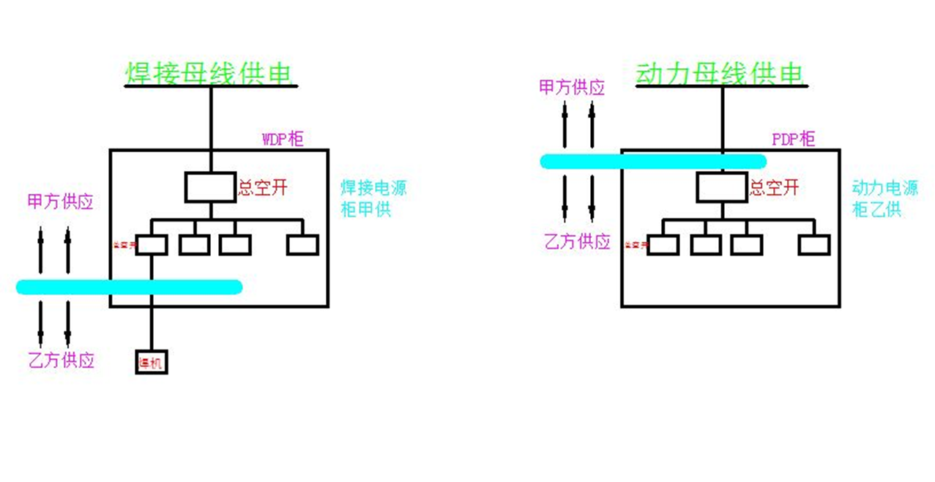
2.5.2控制电源AC220V：
设备控制电源AC220V均通过电子滤波器供电。PLC及模块电源、总线及模块电源、触摸屏电源均从主空开上端引出，各路电源设置单独的断路器；现场各从站总线模块电源均以DC24V的形式引至现场各从站直流电源断路器；接触器控制电源从主空开下端引出，并根据控制分区的划分分别设置各支路断路器；
2.6控制电源DC24V：
每个主要的远程总线站的直流电源必须配置2路以上独立供电线路，区分耦合器电源及I/O电源，除指示灯及气控电磁阀外，PLC输出控制中，如有电磁阀类功率比较大的元器件需加中间继电器转换；
2.7动力分区和控制分区要求
2.7.1现场动力由动力配电柜（PDP柜）经过独立的断路器提供；
2.7.2 MCP柜急停控制原则：MCP柜急停控制本设备的全线停止；
2.7.3现场OP站内禁止设置动力回路，只允许布置操作按钮、指示灯、I/O、直流电源等。OP站上的急停只控制本急停分区内的设备。
2.8设备控制模式要求
设备采用控制柜联动/单动与现场操作站自动/手动/维护结合应用的操作模式，控制柜面板上根据操作模式要求和设备急停分区要求，设置相应的启动/停止按钮及状态指示灯。联动模式，设备通过联动启动/停止按钮实现设备的同时启动、停止功能。单动模式，设备根据各分区要求，通过各分区启动/停止按钮实现各分区设备的启动、停止功能。
2.9 AS161与X80项目主焊线/夹具交替/不交替共线生产线以及侧围线设备电控系统要求
2.9.1操作站设置
2.9.1.1地面操作台采用琴台式操作台；
2.9.1.2操作站布置应满足操作安全、便捷和集中控制原则；
2.9.1.3每个操作站需布置一个急停按钮、蜂鸣器和故障报警灯；
2.9.1.4开关布置在操作站面板上；
2.9.1.5每个JB箱（操作箱）为一个独立的远程I/O从站。每个单元都可以通过手动进行操作；
2.9.1.6在AS161/X80项目主焊线/夹具交替/不交替共线生产线、AS161侧围线的每个工位要装配暂停、故障、运行按钮和四色柱状指示灯。
2.9.2急停设置
2.9.2.1控制柜操作面板上须布置一个急停按钮；
2.9.2.2 AS161/X80项目主焊线/夹具交替/不交替共线生产线、AS161侧围线每个工位布置一个急停按钮盒和柱状警示灯；
2.9.2.3急停复位：各位置急停按钮复位后，需在控制柜面板上进行“异常复位”按钮操作后，设备才能重新启动。
2.9.3 设备报警装置
2.9.3.1控制柜顶部采用直径为φ70的三色（红色、黄色、绿色）柱状警示灯，并带声音报警功能，报警声音应≥100分贝；
2.9.3.2现场操作站上设置直径为φ50的单色（红色）柱状警示灯和蜂鸣器，报警声音应≥100分贝；
2.9.3.3 柱状警示灯均采用超亮发光二极管型。
2.9.4控制柜
2.9.4.1控制柜门面上应有设备标牌，标明设备型号、电气容量等技术参数；
2.9.4.2控制柜内设置低压采光灯，应具有降温（无水空调）、干燥、通风装置；
2.9.4.3控制柜内应有电源总开关，电源总开关应设置在柜体外边，便于操作的位置；
2.9.4.4控制柜内应留20%的空间，PLC的I/O接点应预留20%以上，并不得重复使用；
2.9.4.5控制柜内要求备有五孔电源插座，AS161/X80项目白车身主焊线/夹具和侧围总成线各配置一台编程用的笔记本（戴尔品牌，主线1台，侧围线1台，共2台），并设置笔记本电脑收缩台。
2.9.4.6在控制拒的顶部安装三色信号灯和警报器。
2.9.5各设备其它通用技术要求
2.9.5.1急停设置：
①每个急停信号均需反馈给PLC，并在触摸屏上明确指示出每个急停位置；
②急停复位：各位置急停按钮复位后，需在控制柜上进行“异常复位”按钮操作后，设备才能重新启动。
2.9.5.2所有电机需配置带热脱扣和电磁脱扣的可调整定值的断路器（如TE的GV2系列等），原则上不单独配热继电器。
2.9.5.3设备报警装置要求：
①主控制柜警示灯均采用直径为φ70的三色（红色、黄色、绿色）柱状指示灯，并带声音报警功能，报警声音应≥100分贝；
②现场操作站、工位急停布置直径为φ50的单色柱状指示灯；
③所有指示灯均采用超亮发光二极管型。
2.9.5.4 AS161/X80项目主焊线/夹具交替/不交替共线生产线、侧围线联动运行时，全程需音乐警示，警示声音应≥100分贝。
2.10 接地：
2.10.1符合国家和行业相关标准；
2.10.2电控柜接地应使用铜接地接线片和铜排；
2.10.3所有的接地线都应当连至主电控柜内部的共用的铜母线上；
2.10.4轴承和润滑系统不应当作为接地部位；
2.10.5多根接地线不应当连至一个接线端子，每一个接地线应当有独立的接线端子；
2.10.6电缆管道、线槽和桥架不应当作为接地导体；
2.10.7接地的导体规格大小应当足够大，以便最高过电流能够通过装置。
2.11主要制造技术要求：
2.11.1严格按照国家有关电气设计规范进行设计，根据甲方要求：控制盒外使用的电器元件IP防护等级为IP67，控制柜、控制盒的IP防护等级不得小于IP54；
2.11.2 严格按照国家有关电气装置制造标准进行制造；
2.11.3严格按照国家有关电气装置安装工程规范进行施工及安装；
2.11.4 电气设计图纸须经甲方会签认可；
2.11.5 以设计图纸为依据，严格按图施工；
2.11.6 使用的元器件、材料，应与设计图纸相符合，若客观情况要求更改的，乙方应该征得甲方同意，共同制定改正措施，按改正措施进行；甲乙双方必须妥善保管工程更改核定单，核定单上必须有双方技术代表签字方有效。
2.12开关柜主要制造技术要求：
2.12.1遵守国标对开关柜的制造要求；
2.12.2采用组合式标准电柜，进行喷塑，颜色为欧标RAL7035；
2.12.3制造后，其垂直度、水平度应符合有关规定，并按有关规范进行验收；
2.12.4电柜应有警示牌，柜顶设柱型报警灯；电柜面板设计须由甲方和乙方双方研究确定；
2.12.5电柜采用下进下出线方式；
2.12.6电柜应设置自动照明和散热换气过滤装置（所有安装变频器、伺服器及大功率发热元件的电柜应配置空调）；
2.12.7电柜门锁要求开启方便，安全可靠；
2.12.8每组设备控制柜内，配置一套电气维修图纸及其盛放文件盒；
2.12.9每个电柜底内距地面100㎜高处设置电缆托线槽（带散热孔）；
2.12.10所有安装微处理器的电控柜应当有电源插座，供给编程/维修用220V电源；
2.12.11内部容积率：机械布局：大于30％；PVC管及线槽：大于40％；
2.12.12电柜设计时要求考虑防鼠。
2.13低压电器主要制造技术要求：
2.13.1遵守低压电器制造行业相关规范和要求；
2.13.2电器的外观检查完好，绝缘器件无裂纹；
2.13.3绝缘电阻值符合规范要求；
2.13.4部件动作灵活、可靠，连锁传动装置动作准确可靠；
2.13.5操作时动作灵敏可靠；
2.13.6电磁器件应无异常声响；
2.13.7线圈及接线端子的温度不应超过规定值；
2.13.8触头压力、接触电阻不应超过规定值。
2.14 仪表技术要求：
2.14.1遵守仪表制造相关规范和标准；
2.14.2仪表的型号、规格应符合设计要求及相关规范。
3． 主要安装技术要求：
3.1线路：动力电缆、控制电缆等应按电气制造有关标准进行制造，动力电缆、控制电缆与信号电缆必须分槽布线，防止干扰。控制线采用10中留3标准，交付使用时预留20%备用。涉及需其他厂家提供交换信号时，由乙方事先提出要求，甲方确定最终实施厂家，乙方如签合同后提出要求，均由乙方自行负责安装并提供所需材料；
3.2开关柜安装后其垂直度、柜顶平直度、柜面平整度，应符合有关规定，并按有关安装规范进行施工；
3.3线槽：金属线槽及其附件，表面应经静电喷塑处理，其规格、型号应符合设计要求，并有合格证；线槽底部及盖板设散热孔；线槽内外光滑平整、无棱刺；线槽无扭曲、翘边等变形现象；线槽施工及布线按图纸及有关规定进行；可靠接地；水平或垂直偏差不超过2‰；线槽支架采用标准支架；弯头、过度处必须采用标准件，不得切割、焊接。线槽设计时要求考虑防鼠；
3.4柜（盘）内布线：总体要求横平竖直，整齐美观。各电器、端子，应标明编号、名称、用途及操作位置；线号管用自动线号机制作，标记清楚不脱落；母排安装应符合有关规定，母排表面应光洁平整，无裂纹、折皱、夹杂物及变形和扭曲现象；母排表面应涂绝缘漆；低压开关柜内母线为铜母线；
3.5低压电器：型号、规格符合设计要求；安装牢固、平整，电器接零接地可靠；绝缘电阻值符合要求；动作灵活可靠；触头压力、触头电阻不应超过规定；线圈及接线端子的温度不得超过规定的范围；
3.6行程开关设有调整方便、定位牢固的结构。所有电控气缸必须设有独立退回到位磁性开关，同一电磁阀控制的一组气缸的夹紧到位磁性开关数量不低于气缸数量的50％。如在现场发现磁性开关数量不足，导致不能满足使用要求，乙方应免费予以增补；
3.7所用的仪表及仪器应符合规定的技术要求；
3.8控制线路有必要的单独通断开关，涉及主要功能切换的选择开关必须选用钥匙式（如自动、手动选择开关、车型切换等）；
3.9设计过程中，要注意各输送线之间的联系以及通过PLC的连锁关系；
3.10设计过程中，PLC预留20%的I/O接口；
3.11电磁阀及接近开关采用24V直流驱动，电源必须由独立的安全电源模块提供；
3.12所有不带电金属外壳应接地；
3.13系统采用三相五线制型；
3.14 PLC程序要求：
3.14.1程序在自动条件下运行，必须确保设备的安全性，每个工作准确可靠；
3.14.2在自动条件下，所有手动按钮必须失效；
3.14.3程序在手动条件下，考虑到人员误操作，即设备在任何状态下，仅有控制其上一步动作及下一步动作的两个按钮有效，其他按钮均失效；
3.14.4设备在任何状态下，由自动切换到手动或由手动切换到自动，必须保证设备动作无误，程序不出现短时间无法恢复的死机状态；
3.15 AS161与X80项目主焊线/夹具交替/不交替共线生产线共用一个双面生产显示屏，要求显示屏为全屏显示，尺寸为2000mm×2500mm,可实时显示生产相关信息及中文标语。显示屏已有，程序需接入显示屏。具体内容见下图：
双面显示屏，红色显示
□□□□年 |  | □□月 | □□日 | 星期□ | □□时□□分
AS161 | 月实际 □□□ |  |  | 日计划 □□□
X80 | 月实际 □□□ |  |  | 日实际 □□□
预留 | 月实际 □□□ |  |  | 日实际 □□□
MB□ □ □ □ □ □ □ □ □ □ □ □ □ □ □ □ □ □ □
完

成
故

障
显示故障信息或人工输入通知

以上内容必须采用上位机，运用监控软件自动的动态显示，可用PLC直接通讯，显示画面可根据需要进行更改。
3.16验收时，乙方提供安装、调试报告；
3.17竣工后，乙方应提供竣工图，施工变更的证明文件。
4．电气设备主要元器件、组件等型号指定如下：
4.1所有电机需配置带热脱扣和电磁脱扣的可调整值的断路器、软启动、变频器采用SIEMENS公司产品；
4.2 PLC采用SIEMENS公司的S7—1500F系列， PLC控制器可编程；PLC及其现场安全模块上预留20％的空间，PLC的I/O接点应预留20%以上，并不得重复使用；PLC电源模块采用SIEMENS公司产品；数字量输入/输出模块采用SIEMENS公司的ET200S；远程从站模块采用SIEMENS公司的ET200pro/ET200eco；安装导轨、基座均采用SIEMENS公司产品；
4.3 ET200SP接口模块采用SIEMENS公司PN接口，ET200S电源模块采用SIEMENS公司产品。安全继电器采用SIEMENS公司的3SK1系列；
4.4远程I/O（含插接件），I/O总线电缆采用德国MURR或TURCK公司产品，防护等级IP67；
4.5人机界面选用SIEMENS公司TP1200系列；
4.6光电开关、接近开关、监控开关、磁性开关、传感器均选用TURCK或IFM 公司产品，连接线采用TURCK或ESCHA公司产品；
4.7按钮、指示灯、急停开关、柱型报警灯均选用OMRON或施耐德产品；
4.8断路器、接触器和中间继电器均选用SIEMENS公司的（Sirius）3R系列产品；
4.9变频器采用SIEMENS公司G120系列（IOP、CU240E-2、PM240），空气开关采用SIEMENS公司5SY系列产品；
4.10水气单元选用耐力特、IFM、SMC公司产品；
4.11直流电源采用西门子及变压器均选用德国MURR产品；
4.12行程开关、电气插头及插座采用OMRON或施耐德产品；
4.13电源滤波器采用国产优质产品；
4.14控制电缆用屏蔽线采用LAPP产品，柔性电缆、信号线均采用LAPP产品；
4.15电柜--标准组合式；(内含过滤装置、排气扇或热交换器、照明；所有安装11千瓦以上变频器、伺服器及大功率发热元件的电柜应配置空调)，空调选用威图无水空调；
4.16 接线端子采用PHOENIX(单排)产品；
4.17 电机采用SEW产品，缓冲器采用ENDINE或KOBA产品；
4.18机器人采用ABB、KUKA、FANUC品牌；
4.19机器人焊机采用小原品牌中频焊机，机器人焊钳采用小原或浙南品牌伺服中频焊钳；
4.20焊钳修磨器采用鲁兹或AMDP品牌；
4.21机器人管线包采用机器人原装管线包；
4.22换枪盘采用NITTA、 RSP、STAUBLI品牌；
4.23自动涂胶机采用苏科(SCA)或大铭世进（Daemyung T.S）品牌；
4.24输送的往复杆、积放链、八角管等采用UNS品牌。
5．通用技术要求说明
5.1电压额定值和保护措施
5.1.1主电源
5.1.1.1 380V±10% 3相 50HZ±2HZ （三相五线，3P+N+PE）
5.1.1.2控制柜内要有接零线和地线用的接线端子或铜排。用于连接三相五线制的进线电源。
5.1.1.3总开关必须具有过电流及短路保护功能。
5.1.2辅助电压
控制回路 | AC 220V 50Hz 或 DC 24V
控制设备电源电路
控制柜内的荧光灯 | AC 220V 单相 50Hz
控制柜内的插座 | AC 220V（双孔和三孔）
专用控制电路
交流感应电机 | AC 380V 3相 50Hz
控制电压 | AC 220V 50Hz 或 DC 24V
PLC的输入电压 | AC 220V 50Hz
指示灯、电磁阀和行程开关的电压 | AC 220V 50Hz 或 DC 24V
5.2电控系统及元气件必须能够适应工厂电网上的电压波动和脉冲干扰；
5.3在电压干扰和掉电之后，被中断的程序必须能再次重新执行；
5.4在电源断电或设备急停时，为了避免设备损坏或人身伤害，不允许设备运动执行元气件有任何运动，同时不得有自动启动情况；
5.5在电机过载情况下的保护，必须采用过载保护装置，而且要防止它自动再次接通；
5.6三相电机的电流过载保护器必须分别安装在三相线路上；
5.7三相电机功率超过11KW以上时，采用星-三角降压启动方式；三相电机功率超过25KW以上时，采用软启动或变频启动方式；
5.8互锁保护
5.8.1存在前后动作逻辑关系的各应用单元间必须具有可靠的互锁关系，前后不能产生误操作，以免产生危险；
5.8.2无论自动或手动方式各应用单元内部的前后动作顺序也应有互锁。
6．导线和接线端子
6.1通用技术要求：
6.1.1电源电路和控制电路的电线必须符合国家标准；
6.1.2电缆必须具有足够的长度而且能够使元气件间进行快速准确的信号交换；
6.1.3需要走外的导线或柔性电缆原则上走线槽，条件确实不允许的情况下走保护软管，不能外露；
6.1.4所有的元器件必须以便于维护的方式进行连接；
6.1.5在应用于操作且需要移动的场合，外露的电缆必须是具有适宜的柔韧性而且具有适当的外保护；
6.1.6导线的颜色标准
主 电 路 | 控 制 电 路 | 地 线
交流：R相：黄色（或黑色）  S相：绿色（或黑色）  T相：红色（或黑色）  中线：黑色（或白色）  直流：黑色（作+/-标记） | 交流控制：火线：红色  零线：黑色  直流控制：蓝色（作+/-标记） | 黄绿色
6.2电缆使用标准：
导线的横截面积必须符合国家标准，必须满足设备和电气元件正常稳定运转；
6.3控制柜内部的导线
6.3.1 PLC的备用I/O点必须用导线从接线端子连接到相应的PLC模块上；
6.3.2在控制柜里使用的行线槽必须具有20%的额外空间用于备用；
6.3.3电气元件布置有规律，导线都走行线槽，使柜内整齐不凌乱；
6.4控制柜外部的电缆
6.4.1由控制柜到设备各部位的控制电缆必须布置在电缆桥架内；
6.4.2所有外部电缆必须予以编号,每根电缆的编号是唯一的；
6.4.3必须采取措施确保在电缆间传输的电压不会引起任何相互干扰；
6.4.4电缆的长度足以能够便于更换元件的方式给以确定；
6.4.5在电缆桥架内的不可以进行任何导线连接，信号线和强电线必须分隔开布置；
6.4.6为了便于更换和修理，至少要提供20%的备用导线；
6.4.7主控柜（MCP）引出的控制电缆使用重载连接器接插方式引出；

6.5 接线端子及连接
6.5.1所有端子的连接不允许焊接连接；
6.5.2在端子板的出线侧，每个端子接头原则上只可以连接一根导线；
6.5.3接线端子应编号；
6.6 接地
6.6.1符合国家和行业相关标准；
6.6.2电控柜接地应使用铜接地接线片和铜排；
6.6.3所有的接地线都应当接至主电控柜内部的共用的铜线排上；
6.6.4轴承和润滑系统不应当作为接地部位；
6.6.5多根接地线不应当连至一个接线端子，每一个接地线应当有独立的接线端子电缆管道、线槽和桥架不应当作为接地导体；
6.6.6接地的导体规格大小应当足够大，以便最高过电流能够通过装置；
6.6.7控制柜门的接地；
6.6.8每个电缆桥架的接地；
6.7标记
6.7.1所有的电气元件必须做出标记符号，且在更换元件时符号不能被覆盖或丢失，标记必须是永久且便于识别的；
6.7.2所有的电控柜外部的接线、传感器和执行元件等（如接近开关、光电开关、电磁阀、电机等）应用永久标牌标明控制功能及图纸标号，必须能明确标识该元器件的位置（注意不能镶嵌到元器件上），便于维修查找；
6.7.3接线端子上的标记应与电路图和PLC程序注释中的标记相同；
6.8开关
6.8.1操作面板上的开关
①控制电源通/断（ON/OFF）采用钥匙开关；
②各按钮等开关开孔直径尺寸选用Φ22.5㎜；
③在各控制柜上单独设置试验操作面板上各指示灯是否正常的开关；
④开关的铭牌字母和文字都必须清晰明显；
⑤各控制柜至少预留3个的备用按钮，现场非工位操作盒要准备至少1个的备用按钮；
⑥紧急停止开关要统一布置在操作面板操作区的左下部或右下部；
6.8.2电源主开关
①各控制柜都应设置机械方式操作的电源主开关并且应装有“主开关”的符号标记；
②主开关应安装在电控柜的左上部或右上部；
③按钮开关的颜色应按如下进行
开 关 | 颜 色 | 备 注
操作准备 | 橙色
自动启动 | 绿色
复位灯检测 | 黄色
停止或结束 | 红色
紧急停止 | 红色 | 蘑菇型按钮
选择开关 | 黑色
6.9指示元件
6.9.1指示灯
指 示 灯 | 颜 色 | 备 注
电源接通，PLC运转，正常运行 | 绿色
紧急停止，手动控制，故障 | 红色
全部原始状态，原始位置 | 白色
警告（电池等等） | 黄色
运转，程序执行 | 橙色
6.9.2警示灯
颜 色 | 条 件
红色 | 设备运转的所有故障信号
绿色 | 设备正在自动正常运转
6.10各设备控制柜及现场操作站
6.10.1各设备控制柜面板需要分别布置至少3个备用按钮；
控制内容 | 备 注
通电/断电 | 钥匙开关
自动/手动功能转换 | 旋转开关(车型切换)
正常启动、正常停车 | 启动前声音示警
紧急停止 | 蘑菇型自锁按钮
故障复位 | 按钮开关，以防误操作
报警声音消除 | 按钮
各种状态指示 | 指示灯
6.10.2现场各操作站尽量做到外形尺寸及安装的统一，其控制的主要内容如下：
控制内容 | 备 注
自动/手动功能转换 | 转换开关
紧急停止 | 蘑菇型自锁按钮
操作机构手动操作 | 手动操作动作应具有互锁性，以防误操作造成设备或安装工件损坏
各种状态指示 | 指示灯
6.11控制柜的技术要求
6.11.1出线方式：控制柜采用底部进出线；
6.11.2布线方式：
①柜内采用线槽,柜外采用电缆桥架
②采用仿威图控制柜
③喷涂颜色：安装板 镀锌
④门内侧 灰色 RAL7035
⑤门外侧 灰色 RAL7035
⑥防护等级：IP54
7．验收要求：
7.1乙方所使用的元器件、材料、设备，甲方有权按质量要求进行检查、验收；如质量低劣或淘汰产品，甲方有权拒绝使用，由此产生的损失乙方必须承担；
7.2乙方各阶段所需提供的图纸和资料
下表是设备制造的每一阶段提供文件至少包含的内容:
目 录 | 预 定 的 项 目 | 设备安装 | 最终验收
电气线路图 | 电路图 | √ | √
 | I/O电路图 | √ | √
 | PLC 程序（带注释） | √ | √
 | 材料清单 | √ | √
 | I/O表 | √ | √
 | 故障诊断表 |  | √
 | 光盘 | √ | √
接线图 |  | √ | √
控制面板和操作面板布置图 |  | √ | √
系统检查的数据收集（检查表） |  | √ | √
参数设定表 |  | √ | √
系统结构图 |  | √ | √
操作和维护手册 |  | √ | √
7.3 施工前，乙方应向甲方提供工程进度计划、施工方案细节；
7.4 乙方应文明施工，按章作业，严格遵守工程建设安全防火条例；
7.5 终验收时，乙方必须向甲方提供PLC编程软件、监控软件、控制程序的光盘备份，提供编程电缆一根；
7.6终验收时，乙方必须向甲方提供PLC资料：乙方提供硬件手册、软件手册全套资料，各3套；
7.7终验收时，乙方必须向甲方提供设备全套电气资料3套（电气线路图、接线图、系统结构图、操作和维护手册）；电气线路图、接线图、系统结构图、操作和维护手册电子文件，各三份；
7.8甲方电气环境：电源：AC380V/220V±10%，三相五线制，50HZ。其它规格的电源由设备供应商提供。
8．其它要求
8.1除非用户同意，所有的控制柜都要有统一的外形尺寸，以便于统一。另外，每个控制柜要有20％的预留安装空间，以备将来增加元器件之用，控制柜的结构和所有内部连线要符合有关标准的具体要求；
8.2为了保持柜内温度低于各元器件允许的最高温度，要提供强制的通风；
8.3风扇电源为220V，50HZ，风扇要有防护手指免受伤害措施，噪声要满足标准要求；风扇要有可清洗的滤网；操作柜上设置风扇开关；
8.4当柜体内部产生的热量不能由风扇来调节时，要提供制冷系统；特别是有发热元件（11千瓦以上变频器）的控制柜或操作柜要采用空调冷却方式，空调需考虑排水问题；
8.5控制柜照明：20W，安装于柜顶；
8.6维修插座：220VAC 10A （双孔和三孔）；
8.7电控柜标识: 在各设备控制柜门上部显眼位置，用透明亚克力标注电控柜名称；
8.8低压电器元件布置：从上部往下依次为断路器、接触器、热继电器、接线端子；大于2.5mm²的电缆直接安装于元件上；
8.9操作与信号元件：安装于电控柜门上，根据功能组布置；
8.10按钮和灯的开孔直径：φ22.5mm；
8.11元器件标号：柜内：电线上有塑料线号，线号须永久性且不易脱落，采用烙印；元器件根据原理图进行标号；门上器件及指示灯根据其功能采用透明亚克力标牌标注，字体为刻印，标牌尺寸按控制柜实际大小尺寸而定，中文标注（注：要求标牌注释为简体中文），内容与原理图相符，标牌底色为白色，字体为黑色；就地装置或接线箱用铆钉固定。
9．安全
不仅要遵守中国国家安全标准的通用条款，而且也要执行如下原则：
(1)在操作处于危险环境的地方，对所有的手动或点动功能使用两手控制；
(2)在电源断电或设备急停时，为了避免设备损坏或人身伤害，不允许设备有任何运动；
(3)电控柜面板和各操作站面板都必须设置急停按钮，在操作工位上均匀地分布一定数量的急停按钮，操作站应安装在容易操作的位置；
(4)外部检测信号和手动操作按钮的设置数量应能确保设备具有完善的保护和自诊断功能，确保设备操作方便及运行可靠。不可以为了降低造价而减少必要的检测信号。
10．设计、制造、安装有关规范
《电气装置安装工程母线装置施工及验收规范》（GBJ149—90）
《电气装置安装工程盘、柜及二次回路接线施工及验收规范》（GB50171—92）
《电气装置安装工程爆炸和火灾危险环境电气装置施工及验收规范》（GB50257—96）
《电气装置安装工程电气照明装置施工及验收规范》（GB50259—96）
《电气装置安装工程质量检验、评定标准》（GBJ303—88）
11．总则
乙方在电气设计过程中如涉及《电气控制通用总则》内容均参照上述“设计、制造、安装有关规范” 要求实施。
十．其他事项
1 项目管理
1.1 投标方需成立项目管理组，指定项目经理，管理项目进度以及与招标方进行日常事务的联络；
1.2 投标方在签约后半月之内，应向招标方提供项目设计制作计划节点进度表，供招标方参与管理；
1.3 招标方将指派人员全程参与、跟踪项目工作，确保夹具质量及每一大节点的进度：包括夹具设计图纸会签、机加过程、装配调试过程、白车身试焊、样件确认、夹具验收等；
1.4 投标方每半个月按时以书面形式向招标方提交项目进展情况、存在问题的报告；并按时召开有招标方参与的项目推进会议并作好会议纪要；
1.5 产品在现场调试完成后，投标方需按招标方要求陪产。
2 保密约定
2.1投标方要保密处理招标方提供的文件、材料数据和信息等所有相关资料，未经招标方允许，不能将以上资料向第三方公开。否则，招标方将按照相关法律法规处理，投标方将作出相应赔偿；
2.2 招标方要保密处理投标方提供的技术标准、技术资料等，未经投标方允许，不能将以上资料向第三方公开；
2.3 焊接线/夹具的知识产权属于招标方，在合同执行过程中及执行完毕之后，投标方不得以知识产权为由，向招标方索要费用；
2.4 投标方提供给招标方的焊接线/夹具，不得侵犯第三方知识产权。如有知识产权纠纷，投标方应承担全部责任。
3 人员培训
由招标方和投标方双方共同制定人员培训计划，并根据工程进度，投标方安排对招标方相关人员（技术人员、检验人员、操作人员、维修人员）进行相应的专业培训。

工艺中心
2017.10.22
编制

